Как защитить детей от клещей
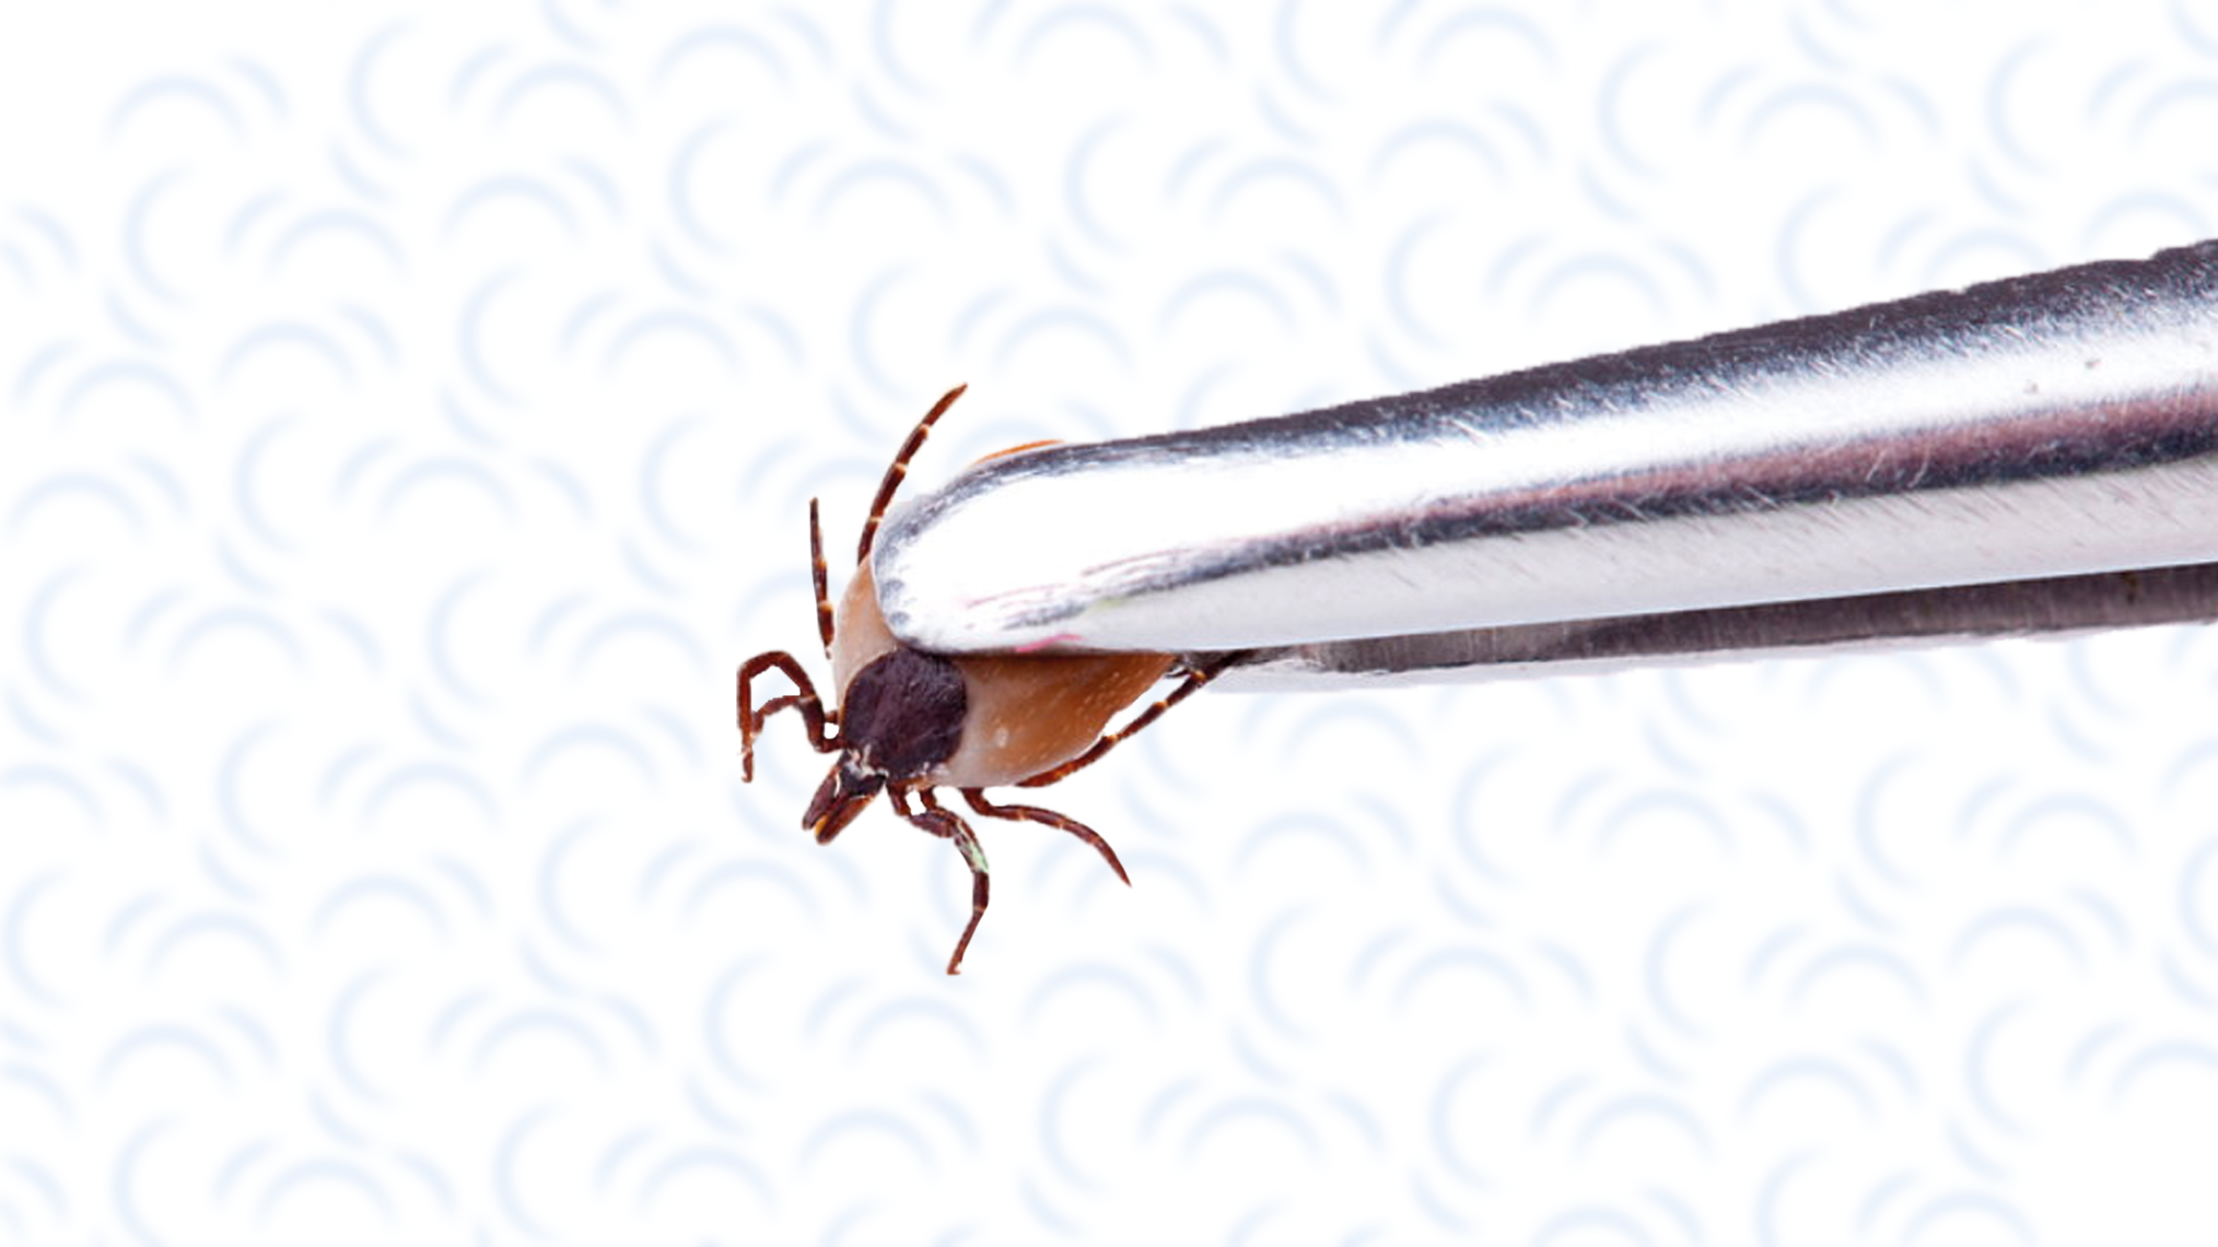
В этой статье мы расскажем о правилах поведения на прогулках с детьми по территориям, опасным в отношении клещей.
Клещи обитают в траве, невысоких кустарниках и никогда – на деревьях. Клещ прикрепляется к одежде в тот момент, когда человек оказывается рядом, после чего начинает двигаться по одежде вверх в поисках «укромного местечка» на коже под одеждой, где и присасывается.
Если вы решили погулять в лесу или в парке с малышом, который еще не может уверенно самостоятельно ходить или стоять, необходимо переносить его на руках или перевозить в колясках. В этом случае мы можем быть уверены, что ребенок не упадет и не сядет на траву – место обитания клещей.
При прогулке необходимо двигаться по центру дорожек, стараясь не задевать траву и кусты, растущие по краям.
За безопасность детей младшего возраста, находящихся на опасной в отношении клещей территории, отвечают сопровождающие их взрослые.
Если во время прогулки приходится передвигаться с коляской, задевая траву и кустарники, растущие по краям дорожки, нужно заранее обработать нижние детали коляски специальным акарицидным аэрозольным средством для защиты от клещей, чтобы клещи не смогли заползти по колесам и другим деталям коляски к ребенку.
Детям старшего возраста необходимо объяснять принципы поведения на опасной в отношении клещей территории.
Одежду детей акарицидными аэрозольными средствами обрабатывают только взрослые в соответствии с правилами, изложенными на этикетке к средству. Избегайте крайностей: с одной стороны - не нужно обрабатывать одежду «символически», с другой – поливать ее средством «в четыре слоя» тоже не нужно.
Общее время обработки брюк и рубашки детей из аэрозольной упаковки составляет от 30 секунд до 1 минуты, в зависимости от размера одежды.
Соблюдение описанных правил очень важно, поскольку дети являются особенно уязвимыми для клещей не только в физиологическом смысле, вследствие своего маленького роста и того, что они не всегда могут рассказать нам о своем дискомфорте, но и потому, что дети крайне любознательны. Они всегда стремятся на встречу с новым и неизвестным – даже если это опасно.

